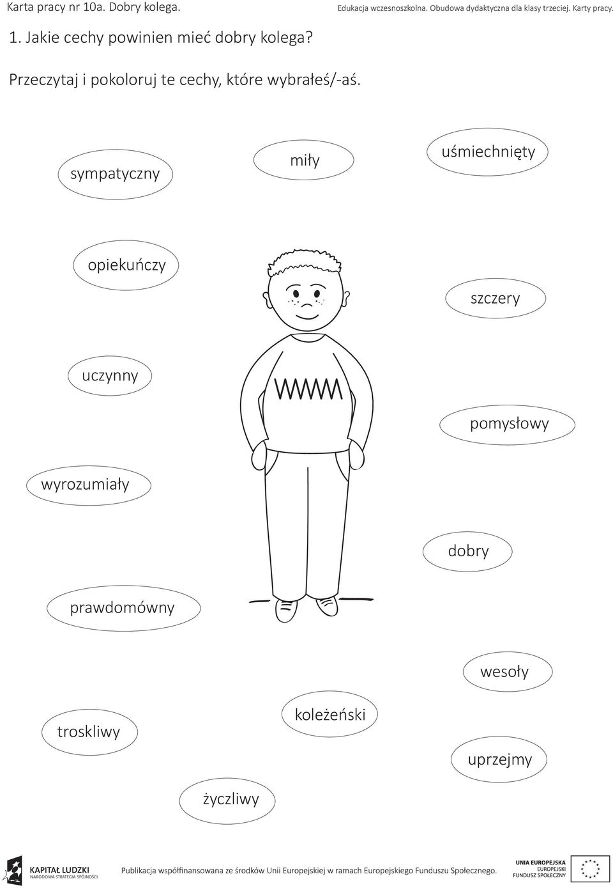

Dzieci powinny mieć te cechy w stosunku do siebie i do niepełnosprawnych. Niepełnosprawni to niewidomi, niesłyszący, na wózkach, to ludzie o braku zdolności do wykonywania czynności w pełnym zakresie. Tolerancja to równe traktowanie wszystkich, poszanowanie różniących się w wyglądzie, w religii, w poglądach.